Невероятные приключения Проза+row+a
По мотивам…Мотивов не было,меня заставили.

ПРЕДУПРЕЖДЕНИЕ! В ДАННОЙ story В 10 РАЗ БОЛЬШЕ АБСУРДА И ТРЕШ РОФЛОВ,ЧЕМ В ДРУГИХ ФАНФИКАХ/ИСТОРИЯХ/НАСКАЛЬНЫХ ПИСЬМЕНАХ, ДРАГОН ЛОХ ПРОСТ,ТАК ЧТО НЕ РЕКОМЕНДУЕТСЯ К ПРОЧТЕНИЮ АДЕКВАТНЫМ И УМНЫМ ЛЮДЯМ

Это был сред. А нет,пятниц. В этот день произошло нечто необычное...Ничë не произошло. Удивительно. Ну крч день как день. Знаешь,начну,пожалуй, с того,что было в школе.
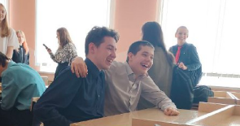
И так,я как обычно сидел(ДА НУ НАФИГ,А Я ДУМАЛ СТОЯЛ) за партой и тупо чиллил под voices in my head,так сказать 1000-7. Ну а чё,наушников нет,кайф музычку запоминать и слушать. Не суть. И так,сижу я такой и вижу,как на уроке к Прозику (кстати да,история про него будет) опять пристаёт Дашка и заигрывает с ним. Ну думаю тип-супер база. Он там орёт на весь класс типо ты закалибала. И затем вижу,как мне в лицо какого-то фига прилетает его пенал. Я забираю его и начинаю продавать на авито. В класс заходит покупатель,начинает забирать товар,но Прозик возвращает его себе. Пенал тоже. Обидно вышло,бизнес пошёл не по плану(( Но это не страшно,ибо все вещи из его пенала уже были отданы в «добрые руки»,так сказать stonks))
Собственно,после уроков я выхожу из школы,чекаю как выходят дноклы,та самая прекрасная девушка 15.9 лет белые волосы и всё такое из прошлых фанфиков и гений на Андрейчике.
Подходит он ко мне и говорит:«У мя сёдня встреча с Зинятовой после школы крч вот да.»
Ну и я такой типо: *нереалистично,но interesting*,поэтому спросил: «а от меня чё надо?»
Он ответил: «Хз,забей.»
И я забил гвоздь,достроив лавочку у подъезда. Теперь можно присесть и поговорить нормально…
сели
Андр: «Короч хотел спросить, когда видео?»
Я: «Когда Максим на холме крикнет»
услышали звук
Я: «Лан,сегодня. Так,чё там крч у тя? Мб я засниму ваши мутки и потом напишу фанфик размером в несколько частей типо афигенная идея?»
Андр: «Ты дибил? КОНЕЧНО не надо»
и тут я услышал только слово "конечно",а на других словах задумался о чём-то другом,более важном,но описывать я не буду...
Я: «Понял,принял. А где?»
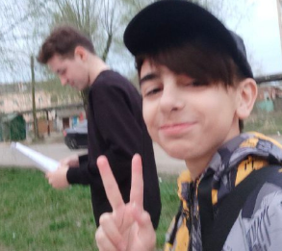
Андр: «А тут»
Я: «Когда?»
Андр: «А ноль-два»
Я: «Утра?»
Андр: «Часа»
Я: «Ясно»
Андр: «Пасмурно»
Я: «Так,хватит,чё за тарантиновские…как их там…ну диалоги. Значит завтра в два часа встреча...Ну,удачи вам там! Я пошёл,пока)»
Андр: «пок а»

Я ожидал 14:00, чтобы понаблюдать за встречей Прозика, но мне нужно было зайти в магаз, чтобы купить милку с орехами, так что мне было не до них. И вот, ближе к 14:10 я уже было возвращался домой. Жаль, что магаз у меня находится в 2.28км от дома, поэтому я опаздывал. Я подошëл к месту встречи и увидел то, что не должен видеть никто... Сливы Назина... Но я, не успев рассказать о них, увидел другую картину-Прозика затащил какой-то мужик 22 года в свой подвал с тянками...
дальше история идëт от лица Прозика
Время 13:59,я ждал Зинятову неподалëку от дома драгона(т.е. мусорки) и всë думал о том, что может произойти. И вот ко мне начал подходить какой-то мужчина 22 года, тëмные очки, тëмные брюки, белый галстук, короткая стрижка, чëрный фольксваген, синий Су-27... Он подошëл ко мне и спросил: «Вы являетесь Андреем Прозоровым?»
Я ответил: «Да, а чë?»
???: «да забей»
выстрелил по ноге
Андр: «АААЙЙ БЛИИН ТВОЮ Ж СУХОВОДОВУ, ЭТО ЖЕ ПЛАСТМАССОВЫЕ ПУЛЬКИ...»
???: «молчаать»
Андр: «ААААЙЙ БЛИИИН КАК БОЛЬН-...»
Тот чел схватил Андрея и потащил в подвал какого-то дома
Андр: «КТО ТЕБЯ ПОДОСЛАЛ? ААА, ОТПУСТИ! НЫЫАА!!!»
пытается ударить его ногами и руками
???: «не помню кста, потом скажу»
И вот он закрыл его в своëм подвале с тянками, а я(драгн мс, Сеня) всë это увидел.

Я начал подходить к подвалу дома,где держали Прозика,но тут у входа меня остановил мужчина 22 года и у нас завязался диалог…Но перед этим я завязал шнурки у себя на левой ноге.
М22года: «Ну что,моя миссия выполнена,а я её всегда выполняю-пацан передан,а мой долг прощён,да?»
Сено: «передашь девчонку и долг будет прощён… Что-то знакомое…»
М22года: «Что?»
Сеня: «А,забей,ты не знаешь,просто меня флешбекнуло...В общем да,ты больше не должен мне 1200р за раздачу инета,благодарю.»
мужчина 22 года уходит в сторону ближайшего здания,а Сенька спускается в подвал 14.1...
Андр: «Оооо,идёт,идёт...Эт ты с ним договорился?! Что я тебе сделал? Что МЫ тебе сделали?»
Сеня мс: «Оп,а вы тут чё уже,того,ну,это))»
Андр: «Да,мы с ней уже давно признались в любви,поженились,завели детей,которые выросли и теперь живут в этом подвале. НЕТ,БЛИН,ИДИОТ,МЫ ПРОСТО РАЗМЫШЛЯЛИ КАК БЫТЬ И ЖИТЬ,так какого фига ты это сделал?»
Драгн мс,который Арсенька: «С 1 апреля. Ах,две недели прошло уже после 1 апреля. Ладно,тогда сорри. А когда у нас получается 27-е?...Угу,через две недели.»
Андр: «Лиз,вот смотри,он тупой или притворяется?»
Лиза: «и то и другое?»
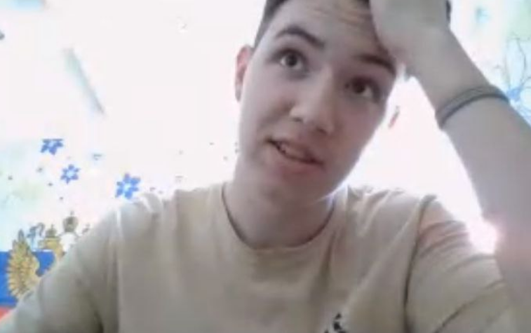
Арсюшка: «Гайс,в общем это был пранк,чтобы заснять вас на видео и набрать 1млрд просмотров. Изначально я договорился с Дашкой насчёт этого момента и мы тщательно спланировали каждую мелочь и деталь,я распознал точное место встречи и время,а местом "типо ловушки" сделал свой подвал с 14.1,так что закупать чужой не нужно было.»
Андр: «Погоди,а чё за мужик 22 года?»
Арсенька: «Так это Игорь ёпт. Кстати,я уже выложил видос и набрал целых 2!!! 2 просмотра. Вот такой вот рофл получился,сорри если обидел.»
Андр: «ДА ТЫ АХУ-..»
Арсеееньчик: «Прозик,держи бесплатные 3 сырка.»
Андр: «Ахуфигеть какой крутой,ладно,окей,прикольно,круто,классно,понравилось. А фанфик напишешь?»
Имя: «Да.»
Андр: «спс»
Лиза: «чё.»

Ну тут типо конец. Я дальше не писал,да. Кстати с тебя ещё 5 сырков,Андрей.

